แบบสรุปกิจกรรม/ประชุม

กิจกรรม/ประชุม ประชุมเชิงปฏิบัติการขับเคลื่อนนโยบายสาธารณะเรื่องแผนและโครงการส่งเสริมกิจกรรมทางกายและพัฒนาพื้นที่สุขภาวะส่งเสริมกิจกรรมทางกายที่คำนึงถึงความปลอดภัยในพื้นที่นำร่อง 8 อปท. อำเภอหัวตะพาน
วัตถุประสงค์ของการจัดกิจกรรม…
- เพื่อพัฒนาศักยภาพภาคีเครือข่ายให้สามารถจัดทำแผนและโครงการส่งเสริมกิจกรรมทางกายที่มีคุณภาพ
- เพื่อขับเคลื่อนนโยบายสาธารณะการพัฒนาพื้นที่สุขภาวะ/พื้นที่สาธารณะส่งเสริมกิจกรรมทางกายที่คำนึงถึงความปลอดภัย
กิจกรรมนี้เกี่ยวข้องกับวัตถุประสงค์ของโครงการข้อที่ เพื่อพัฒนาศักยภาพภาคีเครือข่ายให้สามารถจัดทำแผนและโครงการส่งเสริมกิจกรรมทางกายที่มีคุณภาพและเพื่อขับเคลื่อนนโยบายสาธารณะการพัฒนาพื้นที่สุขภาวะ/พื้นที่สาธารณะส่งเสริมกิจกรรมทางกายที่คำนึงถึงความปลอดภัย ในการขับเคลื่อนเป้าหมายส่งเสริมกิจกรรมทางกายภายใต้ โครงการยกระดับการขับเคลื่อนนโยบายสาธารณะและพัฒนาพื้นที่สุขภาวะส่งเสริมกิจกรรมทางกายและการสื่อสารสาธารณะใน 8 อปท.นำร่องของอำเภอหัวตะพาน จังหวัดอำนาจเจริญ
และตัวชี้วัดผลงานของโครงการข้อที่
1.สนับสนุนให้มีการเก็บข้อมูลสถานการณ์สุขภาพในพื้นที่ จำนวน 8 อปท.
2.สนับสนุนส่งเสริมให้กองทุนตำบลหรือท้องถิ่น มีแผนการเพิ่มกิจกรรมทางกาย (PA) ให้ได้ 8 อปท. และ สนับสนุนส่งเสริมให้เครือข่าย กลุ่ม ชุมชน สามารถเขียนโครงการกิจกรรมทางกายเพื่อของบประมาณจากกองทุนตำบลหรือแหล่งทุนในพื้นที่
3.สนับสนุนให้ท้องถิ่น (อปท.) ออกแบบพื้นที่สาธารณะที่เอื้อต่อการมีกิจกรรมทางกาย (PA) 2 พื้นที่หรือ อปท. 2 แห่ง และสนับสนุนการปฏิบัติการเพื่อเพิ่มกิจกรรมทางกาย (PA) ในชุมชนให้มีโครงการ 4 โครงการ (2อปท.) สำหรับชุมชน 2 โครงการและโรงเรียนหรือศูนย์เด็กเล็ก 2 โครงการ
4.พัฒนาศักยภาพเครือข่ายสื่อในท้องถิ่นให้มีความรู้เรื่อง กิจกรรมทางกาย (PA) และผลิตสื่อพร้อมเผยแพร่ได้และขับเคลื่อนนโยบายสาธารณะส่งเสริมกิจกรรมทางกาย
5. ได้ข้อมูลองค์ความรู้ถอดบทเรียนแผนงานโครงการพื้นที่ต้นแบบ

รายละเอียดกำหนดการ

 | เวลา | รายละเอียด
 | วันอังคารที่ 13 มีนาคม 2567
 | 08.30 – 09.00 น. | ลงทะเบียน รับเอกสาร
 | 09.00 – 09.30 น. | กล่าวรายงานความเป็นมาการดำเนินงานประชุมชี้แจงโครงการ  โดย สาธารณสุขอำเภอ หัวตะพาน  กล่าวเปิดการประชุมนโยบายการขับเคลื่อนนโยบายสาธารณะและพัฒนาพื้นที่สุขภาวะส่งเสริมกิจกรรมทางกายฯ  โดย นายประหยัด คุณมี นายอำเภอ หัวตะพาน
 | 09.30 – 10.30 น. | ชี้แจงโครงการยกระดับการขับเคลื่อนนโยบายสาธารณะและพัฒนาพื้นที่สุขภาวะส่งเสริมกิจกรรมทางกายฯ โดย ดร.เพ็ญ สุขมาก ผู้อำนวยการสถาบันนโยบายสาธารณะมหาวิทยาลัยสงขลานครินทร์
 | 10.30 – 11.30 น. | ระดมความคิดเห็นและวางแผนเชิงปฏิบัติการจัดทำ Road Map การดำเนินงานในการทำแผนและโครงการฯ โดย ดร.พิสมัย ศรีเนตร คณะรัฐศาสตร์ มหาวิทยาลัยอุบลราชธานี
 | 11.30 – 12.00 น. | วางแผนการจัดเก็บข้อมูลสถานการณ์สุขภาพของแต่ละกองทุนเพื่อนำมาจัดทำแผนและเขียนโครงการฯ  โดย นายญัติพงศ์ แก้วทอง สถาบันนโยบายสาธารณะมหาวิทยาลัยสงขลานครินทร์
 | 12.00 – 13.00 น. | รับประทานอาหารกลางวัน
 | 13.00 – 14.00 น. | วางแผนและจัดทำ Road Map การขับเคลื่อนนโยบายสาธารณะการพัฒนาพื้นที่สุขภาวะ/พื้นที่สาธารณะฯ  โดย ผศ.กตัญญู หอสูติสิมา คณะสถาปัตย์ฯ มหาวิทยาลัยมหาสารคาม  และนายชุนันทร์ วามะขัน นักวิจัย/สถาปนิกศูนย์ออกแบบสภาพแวดล้อมเพื่อทุกคน มหาวิทยาลัยมหาสารคาม
 | 14.00 – 15.00 น. | วางแผนและจัดทำ RoadMap พัฒนาศักยภาพเครือข่ายสื่อให้ความรู้เรื่องกิจกรรมทางกายฯ  โดยนายรพินทร์ ยืนยาว คณะทำงานสื่อ เขต 10
 | 15.00 – 16.00 น. | สรุปประชุมนัดหมายครั้งต่อไป โดยนางสาวจงกลนี ศิริรัตน์ ผู้ประสานงาน เขต 10
หมายเหตุ : อาหารว่างภาคเช้าช่วงเวลา 10.30 น. และภาคบ่ายช่วงเวลา 14.00 น.

วัน เดือน ปี | วันที่ 13 มีนาคม พ.ศ.2567
สถานที่จัดกิจกรรม/ประชุม | ณ ห้องประชุมที่ว่าการอำเภอหัวตะพาน อำเภอหัวตะพาน จังหวัดอำนาจเจริญ
ผู้เข้าร่วมทำกิจกรรม/ประชุม  (ใคร/หน่วยงานที่เข้าร่วม จำนวนผู้เข้าร่วม) | ผู้เข้าร่วมประกอบด้วย สาธารณสุขอำเภอ ท้องถิ่นอำเภอ ผู้บริหารท้องถิ่น นายกเทศมนตรี นายก อบต. ปลัดท้องถิ่นทุกแห่ง ผอ.กองการสาธารณสุข ผอ.กองการศึกษา หัวหน้าสำนักปลัด และประธาน อสม.ทุกตำบล จำนวน 65 คน
รายละเอียดการจัดกิจกรรม  (อธิบายการดำเนินกิจกรรม) | - กล่าวรายงานความเป็นมาการดำเนินงานประชุมชี้แจงโครงการ โดย นายอภิศักดิ์ อินทบุตร สาธารณสุขอำเภอ เขื่องใน  - กล่าวเปิดการประชุมและมอบนโยบายการขับเคลื่อนนโยบายสาธารณะและพัฒนาพื้นที่สุขภาวะส่งเสริมกิจกรรมทางกาย(PA) และการสื่อสารสาธารณะ ระดับตำบล และอำเภอ โดย นายประหยัด คูณมี นายอำเภอหัวตะพาน  - ชี้แจงรายละเอียดโครงการยกระดับการขับเคลื่อนนโยบายสาธารณะและพัฒนาพื้นที่สุขภาวะส่งเสริมกิจกรรมทางกายและการสื่อสารสาธารณะระดับตำบล และอำเภอ” โดย ดร.เพ็ญ สุขมาก ผู้อำนวยการสถาบันนโยบายสาธารณะมหาวิทยาลัยสงขลานครินทร์  - ระดมความคิดเห็นและวางแผนเชิงปฏิบัติการจัดทำ Road Map การดำเนินงานในการทำแผนและโครงการส่งเสริมกิจกรรมทางกายในกองทุนหลักประกันสุขภาพในระดับท้องถิ่นหรือพื้นที่ โดย นางเสาวนีย์ กิตติพิทยานนท์ คณะพยาบาลศาสตร์ มหาวิทยาลัยราชภัฏอุบลราชธานี  - วางแผนการจัดเก็บข้อมูลสถานการณ์สุขภาพของแต่ละกองทุนเพื่อนำมาจัดทำแผนและเขียนโครงการส่งเสริมกิจกรรมทางกายในกองทุนหลักประกันสุขภาพในระดับท้องถิ่นหรือพื้นที่ โดย นายญัติพงศ์ แก้วทอง สถาบันนโยบายสาธารณะมหาวิทยาลัยสงขลานครินทร์  - วางแผนและจัดทำ Road Map การขับเคลื่อนนโยบายสาธารณะการพัฒนาพื้นที่สุขภาวะ/พื้นที่สาธารณะส่งเสริมกิจกรรมทางกายที่คำนึงถึงความปลอดภัย โดย ผศ.กตัญญู หอสูติสิมา คณะสถาปัตย์ฯ มหาวิทยาลัยมหาสารคาม และนายชุนันทร์ วามะขัน นักวิจัย/สถาปนิกศูนย์ออกแบบสภาพแวดล้อมเพื่อทุกคน มหาวิทยาลัยมหาสารคาม  - วางแผนและจัดทำ RoadMap พัฒนาศักยภาพเครือข่ายสื่อให้ความรู้เรื่องกิจกรรมทางกายและนโยบายสาธารณะส่งเสริมกิจกรรมทางกาย โดยนายรพินทร์ ยืนยาว คณะทำงานสื่อ เขต 10
ผลงานที่เกิดจริง…จากการจัดกิจกรรม  ตามวัตถุประสงค์ /ตัวชี้วัด ทั้งในเชิงปริมาณและคุณภาพ | 1.กลุ่มเป้าหมายผู้เข้าร่วม ประกอบด้วย สาธารณสุขอำเภอ ท้องถิ่นอำเภอ ผู้บริหารท้องถิ่น นายกเทศมนตรี นายก อบต. ปลัดท้องถิ่นทุกแห่ง ผอ.กองการสาธารณสุข ผอ.กองการศึกษา หัวหน้าสำนักปลัด และประธาน อสม.ทุกตำบล จำนวนกว่า 65 คน  2.ได้พื้นที่ดำเนินการในอำเภอเขื่องใน ได้ขับเคลื่อนร่วมกันทั้งอำเภอทั้งหมด 8 ตำบล ได้แก่ ต.หัวตะพาน, ต.คำพระ, ต.เค็งใหญ่, ต.หนองแก้ว, ต.โพนเมืองน้อย, ต.สร้างถ่อ, ต.จิกดู่ และต.รัตนวารี  3.ได้พื้นที่นำร่องในการปรับปรุงพื้นที่สาธารณะ ใน 2 แห่ง ได้แก่ ตำบลหัวตะพาน และตำบลจิกดู่ก่อเอ้  4.ได้แผนการพัฒนาศักยภาพในการเก็บข้อมูล การพัฒนาศักยภาพในการเขียนแผน เขียนโครงการ  5.ได้แนวทางในการพัฒนาศักยภาพการผลิตสื่อและผลิตสื่อส่งเสริมกิจกรรมทางกายเป็นแผนในระยะต่อไป เช่น การสร้างเพจในเฟสบุ๊ค หัวตะพานมีแฮงเดย์ การสร้าง TiKTok การออกกำลังกาย การเล่นกีฬาในชุมชน การถ่ายคลิปสั้น การทำ Line คณะทำงานสื่อ การสร้างเฟสบุ๊ค Reels  6.ได้ทีมสื่อสารสาธารณะในระดับพื้นที่หรือใน อปท. จำนวน 10 คน

ภาพกิจกรรม
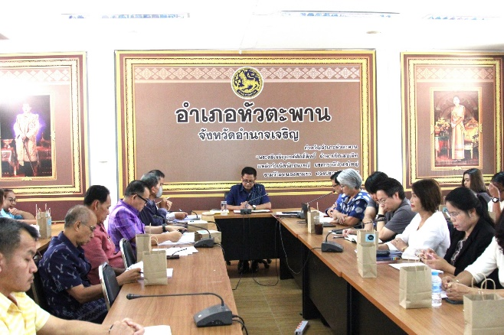 | 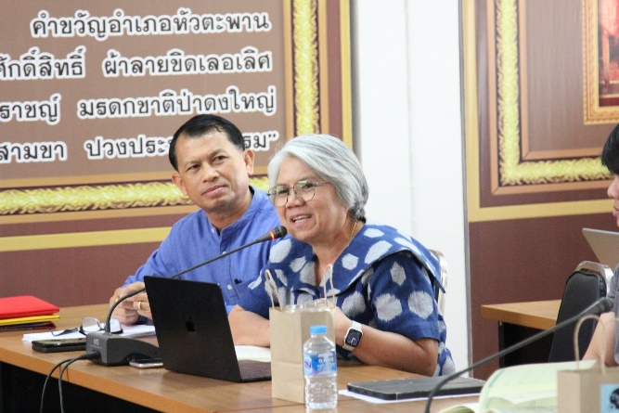
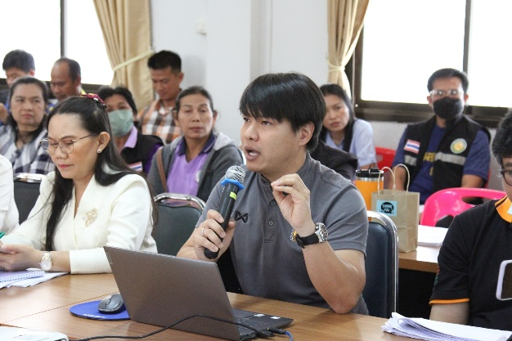 | 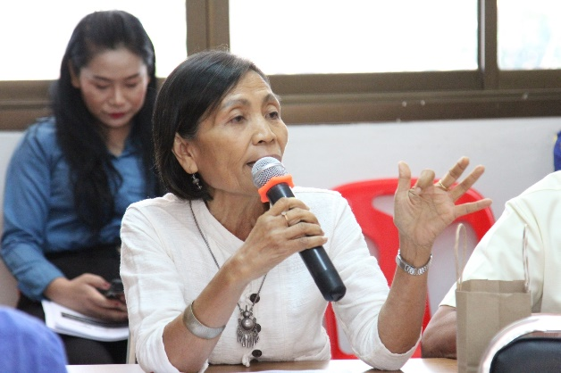
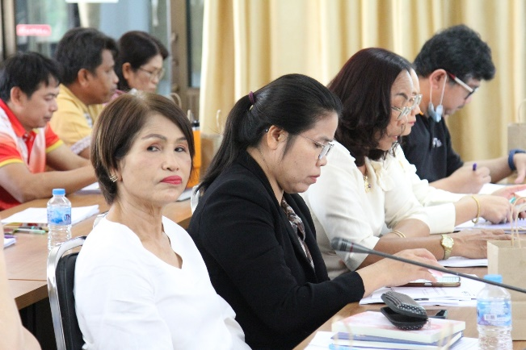 | 